BRAZO AYUDA
PARA DESMONTADORAS
1.100 €
PLUS 83

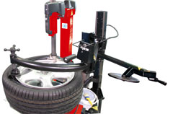
Dispositivo de empuje elevar el talón del neumático y el brazo giratorio.

AYUDA MONTAJE
190 €
G1000A56
Herramienta de montaje 22 "con la tracción.
